Consultation médecin – patients d’Ukraine

Contexte

Depuis le début du mois de mars 2022, de nombreuses familles accueillent des réfugiés ukrainiens. Il est à présent clair que chaque Ukrainien va recevoir un numéro national (NISS), il est important d’en tenir compte pour vos consultations. Par ailleurs, tous les Ukrainiens bénéficient d’office du tarif Bénéficiaire d’Intervention Majorée (BIM).

Où se trouve le NISS ?

Le premier document où apparait le NISS est la Composition de ménage que reçoit la famille d’accueil au Service Population de la Commune.

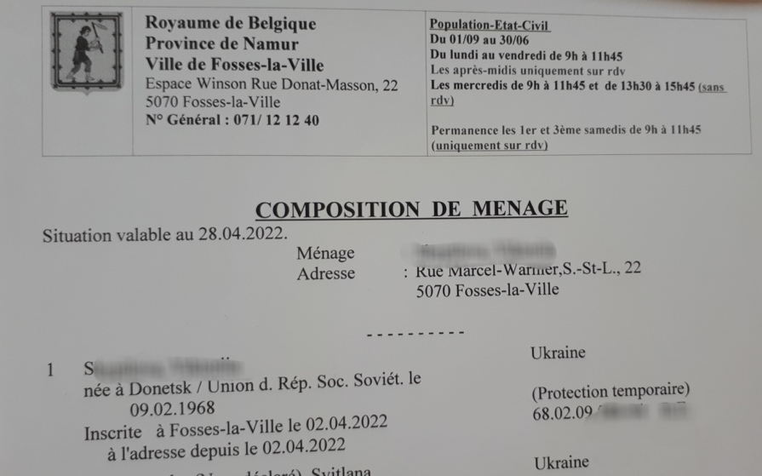

Il vous permet déjà de créer un dossier patient dans votre logiciel en encodant le NISS manuellement. Les données ‘Nom, prénom, date de naissance et genre’ apparaitront automatiquement.

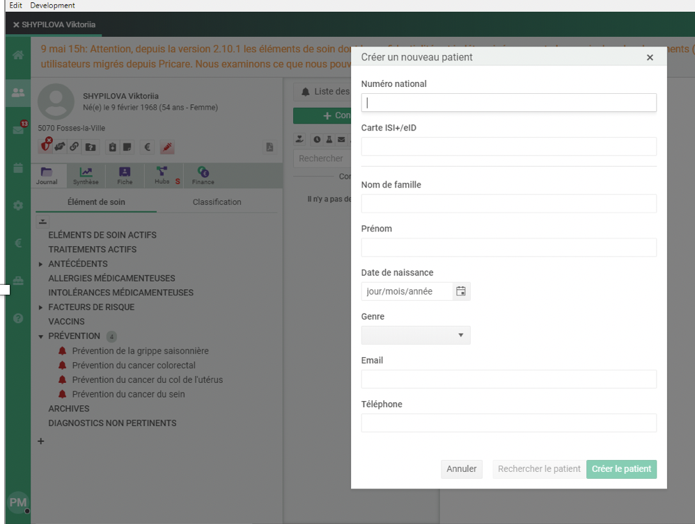

Le NISS figure aussi sur la Carte A (Carte d’identité pour étrangers – séjour temporaire)
Si votre patient est déjà en possession d’une telle carte, vous pouvez créer le dossier dans votre logiciel en insérant la carte d’identité dans votre lecteur.
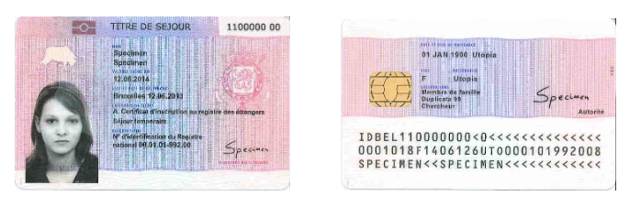

La plupart des familles d’accueil se sont chargées de l’inscription dans une mutuelle. En vérifiant l’Assurabilité du patient dans votre logiciel, si vous constatez un souci, il peut s’agir d’une seule donnée manquante dans le dossier de la mutuelle, comme le NISS dont l’attribution arrive assez tard dans toutes les démarches administratives. Signalez-le à la famille d’accueil si possible.

Si le patient n’est pas encore en ordre pour la mutuelle, c’est l’AMU (Aide Médicale Urgente) qui prévaut.

Aide Médicale Urgente

L’A.R. du 12 décembre 1996 relatif à l’Aide Médicale Urgente définit l’AMU comme une aide à caractère exclusivement médical et dont le caractère urgent est attesté par un certificat médical.

L’attestation AMU doit être rédigée par un médecin et remise au CPAS compétent. Voici un modèle type.
Les soins concernés sont :
- Soins préventifs et curatifs ;
- Soins prodigués de manière ambulatoire et ceux procurés dans un établissement de soins.

Globalement, la réglementation n’a pas indiqué les soins médicaux auxquels les personnes sans séjour légal avaient droit ou non. C’est au médecin de déterminer si les soins relèvent de l’AMU. Il peut notamment s’agir d’une visite chez un généraliste ou un dentiste, d’un examen, d’une intervention, de médicaments. Dans tous les cas, cette forme d’aide médicale urgente est bien plus large que celle immédiatement requise suite à un accident ou en cas de maladie grave.
Les frais sont ainsi remboursés par l’État (au CPAS ou à la CAAMI) à condition que soit fourni un certificat attestant l’urgence des prestations.
Plus d’informations

- https://medimmigrant.be/fr/infos/intervenants-pour-le-paiement-des-soins/cpas/l-aide-medicale-du-cpas-en-general

- loi sur les CPAS du 8 juillet 1976 à l’article 57§2
- Arrêté Royal du 12 décembre 1996

